Compte rendu de la journée diocésaine des équipes hospitalières

Le 20 OCTOBRE 2009, à PORTIEUX en présence de Mgr Jean Paul MATHIEU a été organisée, une journée de formation. Grâce à cette initiative, l'ensemble des équipes d'aumônerie hospitalière, ainsi que les personnes qui rendent visite aux résidents des maisons de retraite, ont partagé et reçu des conseils et des suggestions très bénéfiques. Le nombre de participants était de 110 ven de tout le département des Vosges.

Premier temps :

« Chemins d’Avenir
pour nos équipes d’aumônerie »
Suite au rassemblement diocésain du 31 mai 2009, et au projet qui a été proclamé, Bernard Vuidel nous a présenté ce projet qui se partage en trois grands points :
Une Eglise diocésaine qui s’enracine dans le Christ.
Une Eglise diocésaine où chacun prend la place à laquelle il est appelé.
Une Eglise diocésaine présente au monde et traversée par les défis d’aujourd’hui ;
C’est dans cette 3ème partie que nous avons pu repérer les points essentiels nous concernant pour nous visiteurs.
Les participants en petits groupes ont ensuite pu s’approprier ces propositions pages 32,33… et partager comment dans nos équipes, nous vivons cette Parole « Se faire proche de chacun , à la rencontre des questions humaines, découvrir les traces de Dieu », cela avec bonheur ou difficulté.

Deuxième temps :

Compte rendu de nos échanges :

Le premier point d’attention, que nous avons abordé est celui de LA JOIE, partagée en équipe et ensuite auprès de chaque malade qui le souhaite.
- Première étape : faire une pause dans sa vie personnelle, afin de pouvoir être disponible pour visiter les malades. Cette démarche permet de nous ressourcer.
- Deuxième étape importante : se retrouver en équipe, prier et remettre à Dieu : nos doutes, nos problèmes, nos peurs ... Pour libérer notre esprit afin que Dieu nous transmettre, toute sa force, son énergie, son amour ... afin de nous permette de prendre confiance en nous. Grâce à ce temps de prière et de partage, nous sommes plus confiants , afin de trouver les mots et attitudes justes, lorsque nous rendons visite aux malades.
- Troisième étape : quand nous sommes en présence des malades, nous apprécions ce moment privilégié d'écoute. Les personnes qui ressentent le besoin de se confier le feront tout naturellement.
- Quatrième étape : entre ces personnes et nous, un dialogue va se construire. Nous accomplirons notre mission de baptisé, grâce à beaucoup d'écoute, tout en apportant une présence.
- Cinquième étape : à la fin des visites, nous nous retrouvons en équipe, pour faire une relecture, ainsi nous partageons les points forts, les émotions ressenties et les questions. Cet échange consolide encore plus nos espoirs, notre foi ...
- Sixième étape : avant le début de la célébration, nous accueillons ou allons au devant des malades, qui souhaitent se rendre à la chapelle, afin de communier avec nous.
- Septième étape : nous assistons, tous ensemble à la célébration, malades et visiteurs.
- Huitième étape : à la fin de la célébration, nous portons la communion aux malades, qui en font la demande. Leurs problèmes de santé ne leur permettant pas, de faire cette démarche, nous leur portons volontiers la communion.
Pour conclure ce thème, nous les visiteurs sommes joyeux de rendre visite aux malades. Si notre but est atteint, cela nous réjouit, nous avons accompli la volonté de Dieu. Comme cela est dit dans la Bible, lorsque nous sommes deux ou trois réunis en son nom, Dieu est parmi nous. Cette nouvelle est merveilleuse, quoi demander de plus ...
Le deuxième point, que nous avons abordé est celui de L'ESPERANCE. Si nous parvenons à écouter, nous mettrons tout en œuvre dans l'espoir d'apporter notre soutien, en répondant à l'attente des malades. Notre soutien en premier lieu commence par le respect de chacun. Pour gagner le respect d'une personne, nous devons être un confident, nous ne devons pas trahir la confiance. Chaque visite est une nouvelle rencontre, nous avons la possibilité de redonner soutien, réconfort et paix intérieure aux personnes qui le souhaitent. Tous les témoignages de visiteurs vont dans le même sens. Chacun à notre manière, nous espérons apporter l'espoir aux malades afin qu'ils reprennent confiance en eux, en la vie et en Dieu. Nous espérons que notre passage en tant que messager de Dieu permettra aux malades, de poursuivre leur route sereinement

Le troisième aspect, que nous avons abordé sont LES DIFFICULTES. Nous sommes confrontés au refus de dialogue, à la colère, à l'insouciance vis à vis de Dieu, ainsi que tout ce qui concerne l'Église de A jusqu'à Z. Lorsque quelqu'un souhaite nous voir quitter la chambre, lorsqu'il apprend la raison de notre visite, nous quittons les lieux. Nous devons respecter, la liberté d'opinion de chacun. Nous devons accepter la décision des personnes, sans dire ni plus ni moins. Simplement nous souhaitons bon courage ainsi qu'un bon rétablissement, aux malades avant de partir. Peut-être qu'un jour ces personnes changeront de cap, pour l'instant, ils suivent une autre direction. Les personnes ont besoins, parfois de beaucoup de temps pour changer d'avis. Il faut laisser le temps agir, en étant parfaitement conscient, que leur choix de vie sera peut-être toujours le même. Comme dit le proverbe la liberté de chacun s'arrête là où commence celle des autres ...
D'autres difficultés se présentent également
- Il n'y a pas de lieu pour se recueillir ou célébrer dans certains centres hospitaliers. Les visiteurs ne sont pas assez nombreux.
- Des visiteurs éprouvent des difficultés à s'intégrer dans une équipe.
- Savoir reconnaître nos difficultés.
- Parler de nos difficultés en équipe.
- Être bien dans son corps et dans sa tête, afin d’être à l'écoute des autres, car dans le cas contraire ce que nous voudrions entreprendre serait un échec.
Cependant lorsque nous échouons, nous devons le plus tôt possible reprendre notre action, sens tarder afin de ne pas être découragé ... mais ceci est certainement plus facile à écrire qu'à mettre en pratique ... Comme dit le proverbe, chaque chose en son temps, cela ne sert à rien de brûler les étapes. Les choses finissent toujours par s'arranger d'une façon ou d'une autre ...
Le quatrième point, que nous avons abordé a été LES AVANCEES, qui au fil des jours permettent d'aider, les visiteurs que nous sommes.
- Il y a de nombreuses réunions et formations, qui sont mises en place.
- Une étroite collaboration entre les visiteurs et les soignants pour le bien des malades. Des contacts enrichissants, avec les proches des malades
- Des articles et des livres, qui sont très enrichissants.
- Des formations plus spécifiques pour les personnes atteintes, de maladies plus complexes (maladie d'Alzheimer, par exemple)
- De plus en plus de lieux de culte sont aménagés afin, que chaque malades, puissent avoir ses propres convictions religieuses, qu'il soit catholique, protestant, orthodoxe, musulman ...
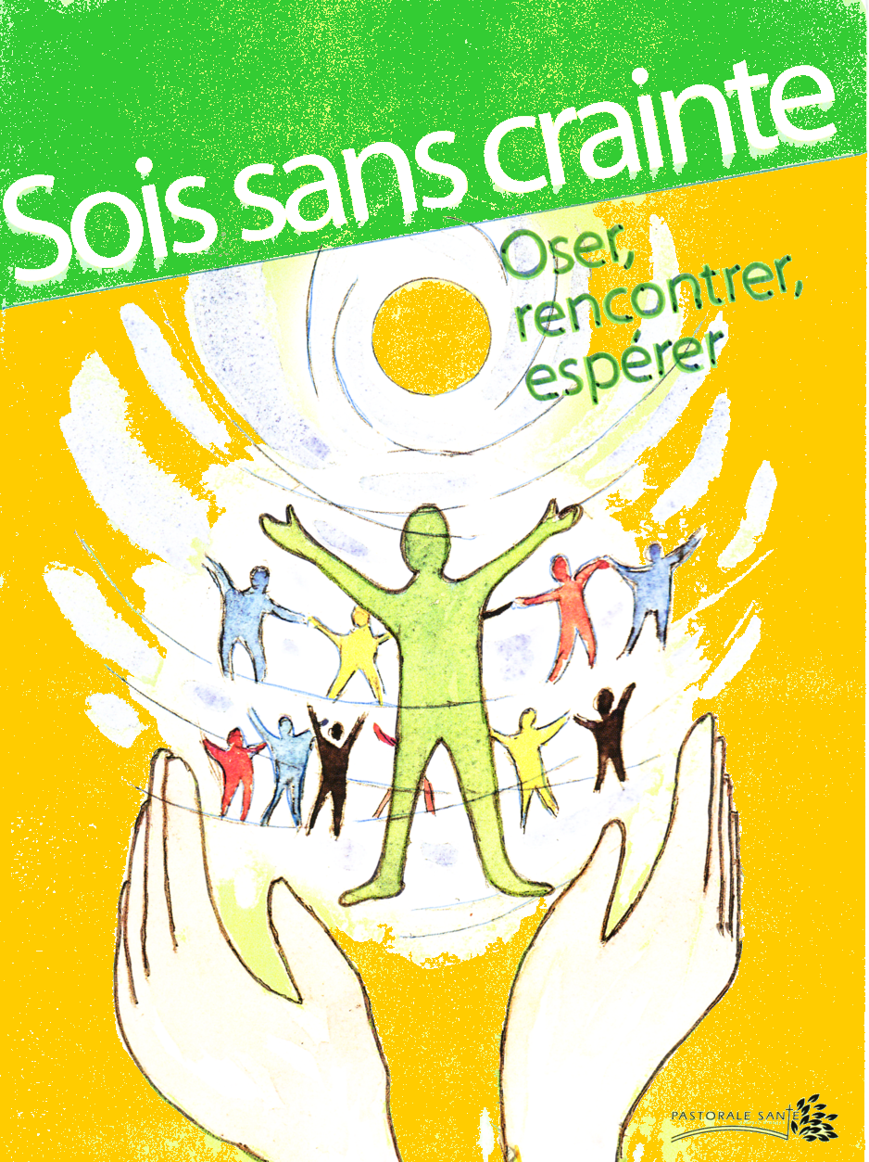
Chaque semaine lors des visites, nous avons la possibilité de bénéficier du soutien de l' équipe, ce qui est la base d'un bon départ et d'une continuité dans le temps.
Troisième temps :
Discerner la dimension spirituelle et religieuse de la personne :
Michel Colin, nous a aidés à approfondir ces dimensions de l’être humain :
- Dimension spirituelle : Souffle de vie, qui donne sens et permet de se projeter au delà de lui-même. A travers les expériences vécues trouver un sens à la vie. Se tourner vers l’avenir…
- Dimension religieuse : Désir d’ap-partenance, de prière, de sacrement. Désir de dialogue sur sa relation avec Dieu, sur ses doutes…, sur la colère envers Dieu…

Savoir reconnaître l’autonomie du spirituel, être à côté des malades, pour aider à grandir, et ne pas se les accaparer.
Celui qui se réfère au religieux, nous l’accompagnons dans tout ce que cette personne peut vivre, nous pouvons aider à en donner le sens

Dans l’Evangile : Les disciples d’Emmaüs, dans St Luc, Jésus leur fait raconter ce qu’ils vivent. Ils racontent leur déception. Jésus les invite à refaire un chemin avec lui. Le chemin qui nous permet d’annoncer la Bonne Nouvelle, c’est le vécu, le chemin d’humanité. La relecture de nos visites, nous permet de voir ces traces de Dieu.
Nous sommes dans une Pastorale du seuil.

Mgr Jean Paul MATHIEU, a conclu cette journée de formation et de réflexion.
- C’est au nom de notre baptême que nous sommes envoyés.
- Importance de la Parole qui est inépuisable. Elle naît de l’échange, elle est geste, écoute. « La Parole de l’autre, c’est le lieu où germe la Parole de Dieu »
- La rencontre dit plus que la rencontre elle-même. C’est le sacrement du Christ témoin de la tendresse de Dieu pour la personne qui souffre. Sacrement de la rencontre. Jésus s’identifie à celui qui est rencontré. Accueillir l’imprévu.
Puis, il a remercié les personnes, qui nous ont accueillis, les différents intervenants, les personnes présentes. Il a apprécié les nombreux échanges et partages.
Il nous a demandé de continuer notre mission, chacun à notre rythme, en acceptant les opinions de chaque personne.
Il nous a dit de prendre des temps de repos, afin de nous ressourcer. Il faut savoir prendre du temps pour soi, afin de pouvoir en donner pour les autres.
Tous ensemble nous avons célébré l'eucharistie, présidée par Mgr Jean Paul MATHIEU : baptisés, prêtres et diacres présents
Marie Agnès et Paulette

